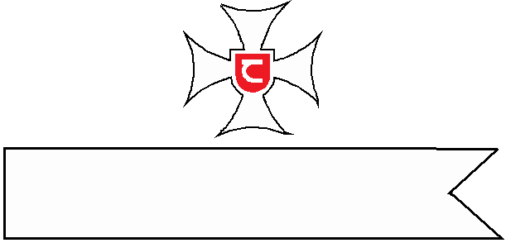
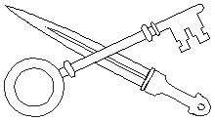
დანართი № 2/336

აღწერილობა
დროშა წარმოადგენს მართკუთხა, ჰორიზონტალურად ვერცხლის (თეთრი) სარტყლით ორად გადაკვეთილ ქსოვილს, პროპორციით 2/3, რომელსაც სიგრძის 1/3-ზე, მოძრაობის მიმართულების საწინააღმდეგო მხარეს აქვს ორი კუწუბო. დროშის ზედა პირველი ნახევრის მეწამულ (წითელ) ველზე გამოსახულია მოტივტივე ვერცხლის (თეთრი) ჰერალდიკური ბოლნური ჯვარი გულზე ფარაკით, რომლის მეწამულ (წითელ) ველზე გამოსახულია ქართული ასომთავრული ასო-ნიშანი „ა“. დროშის მეორე ქვედა ნახევრის სევადის (შავ) ველზე, ცენტრში გამოსახულია ვერცხლის (თეთრი) გადაჯვარედინებული გასაღები და სატევარი.

